МКОУ «Дылымская гимназия имени М. Салимгереева»

Проект школьной библиотеки:
«Новые возможности юного поколения»
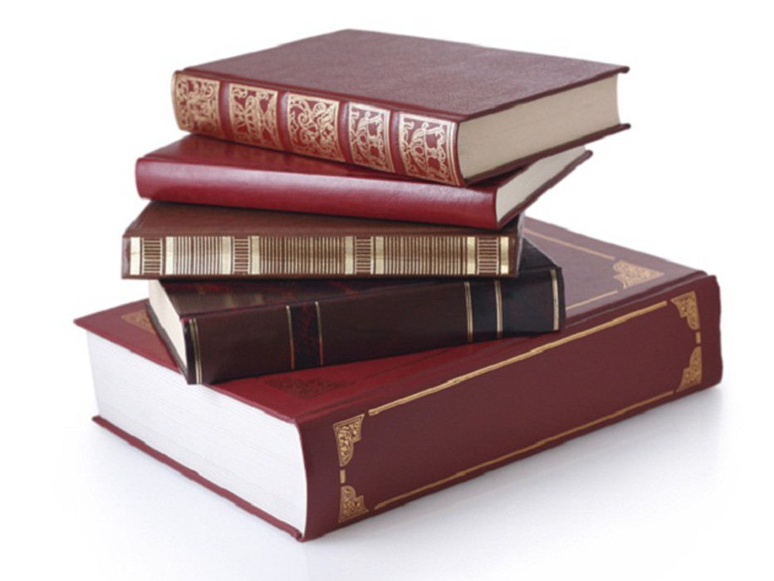

Составила: педагог – библиотекарь – Азаева М.Ю.

с. Дылым-2020
Проект школьной библиотеки:
« Новые возможности юного поколения»

Дети должны жить в мире красоты,
книги, игры, сказки, музыки, рисунка,
фантазии, творчества.
В. Сухомлинский

Введение
Одной из главных задач современной школы является раскрытие способностей каждого ученика, личности, готовой к жизни в высокотехнологичном конкурентном мире.
В настоящее время в работу школьного библиотекаря наряду с традиционными средствами библиотечной работы широко внедряется использование инновационных технологий (проектная, научно-исследовательская деятельность), что открывает новые возможности в привлечении детей к чтению и творчеству. Проектная, научноисследовательская деятельность относится к разряду инновационной, так как предполагает преобразование реальности, строится на базе соответствующей технологии, которую можно унифицировать, освоить и усовершенствовать.
Цель: Создание условий для успешной социализации школьников в информационном обществе.
Задачи:
- привлечение учащихся школы к активной социальной деятельности;
- развитие чувства коллективизма, здорового соперничества, чувства товарищества;
- организация взаимодействия с педагогическим коллективами родителями в развитии читательской компетентности школьников;
- обеспечение доступа к информации, удовлетворение информационных потребностей учащихся, педагогов и родителей с использованием, как ресурсов, так и библиотек;
- культурную – обеспечение духовного развития читателей, приобщение их к ценностям отечественной и мировой культуры, а также изучение истории села, родного края;
- досуговую – содействовать содержательному проведению свободного времени учащихся, создание творческой коммуникативной площадки. Ожидаемые результаты:
- Устойчивый интерес к чтению;
- Любящий родной край и свою страну;
- Уважающий и принимающий ценности семьи и общества;
- Готовый самостоятельно действовать и ответить за свои поступки;
- Творческий, способный к креативному мышлению.
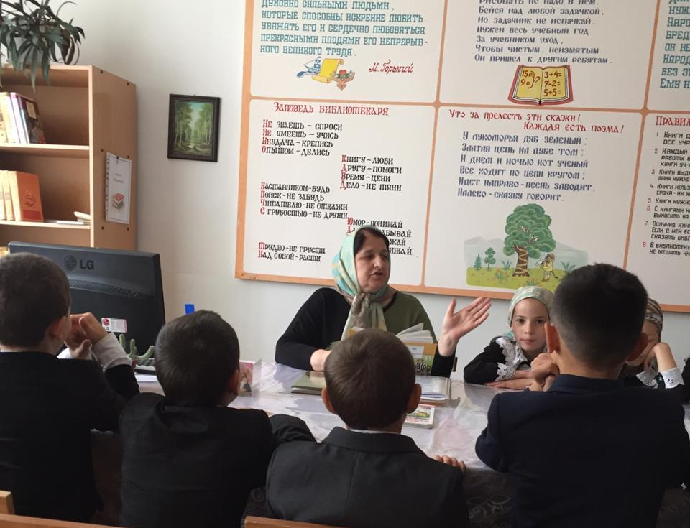
Основными тенденциями последних лет можно назвать утрату роли чтения в обществе, падение престижа образования и знаний, ориентация на некнижные формы культуры. Чтение в наши дни больше ориентируется на удовлетворение информационно-прагматических потребностей, а не общекультурных, эстетических, эмоциональных. Вместе с тем, чтение, как универсальная культурологическая техника, остается важнейшим инструментом образования, социализации и развития личности.

Исследователи делают вывод о том, что только читающее общество является обществом мыслящим. Чтение формирует качества развитого и социально ценного человека. Человека, умеющего охватить целое, быстро принять правильное решение, иметь большой объем памяти, лучше владеть речью, точнее формулировать, свободнее писать.

Исследования социологов и педагогов констатируют снижение уровня грамотности и распространение функциональной неграмотности (т.н. “вторичной неграмотности”) тех, кого учили, но не научили читать, не сделали настоящими читателями. Функциональная неграмотность появляется достаточно рано, уже в начальных классах, после того, как детей научили читать и писать.

Становление ребенка как читателя не может проходить без активного участия учителя и школьных библиотекарей. Они должны играть роль стимулятора интереса к чтению, поскольку в наш век полноценным читателям надо успеть стать в детстве, иначе жизнь может не оставить для этого времени.

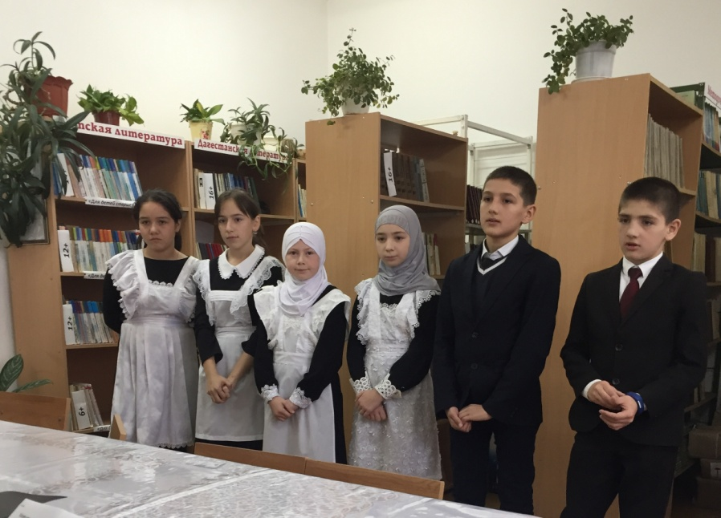
Библиотекарь становится инициатором интересных начинаний, стимулирует самостоятельную активность читателей, мотивирует обучающихся к чтению. Современная библиотека – это не только качественные фонды, это еще и современное оборудование, позволяющее обеспечить доступ к информации, ее получение и переработку, креативное использование в процессе обучения.
Для этого, помимо оборудования, нужны квалифицированные специалисты, способные и с техникой управляться, и с информацией работать, и в учебный процесс включаться, да еще и с юными читателями работать, как индивидуально, так и организуя коллективные мероприятия. А для этого нужно выстраивать систему подготовки переподготовки кадров и методического сопровождения.

Школьная библиотека — особое, уникальное место в современной системе образования. Она не учит ребенка читать, а воспитывает и формирует у него тягу к книге. От того, как успешно эта задача будет решена, зависит наше будущее, будущее нашей страны. Какими они вырастут, духовно богатыми, зрелыми людьми или пустыми и жестокими, в ответе и школьная библиотека. Ведь сюда приходит первоклассник, а уходит молодой человек, вступающий во взрослую жизнь.
Три составляющие — семья, школа, библиотека — создают окружение, формирующее Человека Читающего, человека XXI века.
Библиотека и семья — ближайшие партнеры и союзники в воспитании у детей интереса к книге и чтению, ведь первое знакомство с книгой происходит именно в семье. И от того, насколько грамотно и умело сумеют родители приоткрыть двери в книжный мир, во многом зависит дальнейшая читательская судьба ребенка.
Модель нашей школьной библиотеки — сотрудничество библиотеки, учителей, учащихся, родителей. Ключ сотрудничества — диалог библиотекаря и читателя.
Заметно потесненная другими источниками информации, книга и поныне не утрачивает своей притягательной силы и служит одним из главных источников знаний. Книга — друг щедрый. Чем больше отдаешь себя ей, тем больше получаешь взамен.
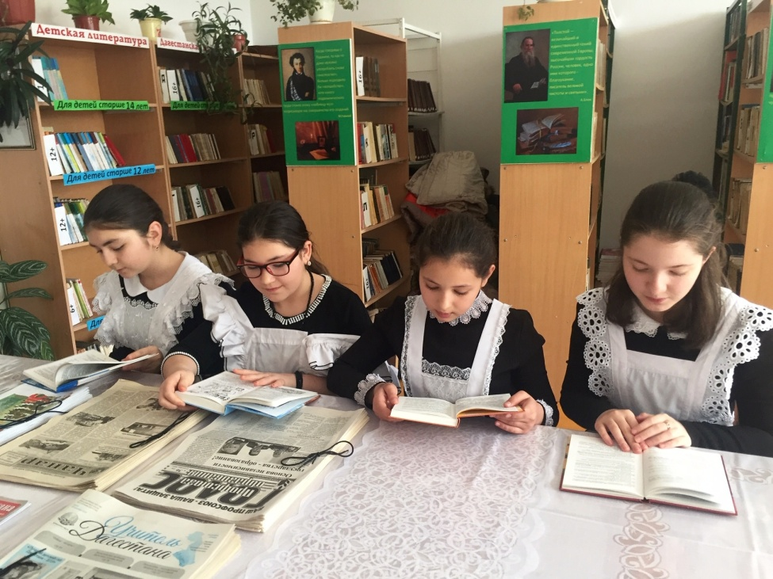
Библиотека — единственное место неформального общения, где можно полистать журналы на переменке, пошептаться с подружкой, поделиться своими проблемами. Часто это единственная возможность сменить обстановку. В какой-то степени библиотека — это место психологической разгрузки.

Сейчас, когда налицо всё больше тревожных симптомов, свидетельствующих о кризисе детского чтения, необходимо искать новые технологии воспитания творческого читателя.

Детские журналы и газеты – это красочный, познавательный и творческий мир, в который дети с удовольствием погружаются, исследуя его и развиваясь.
«Книга – это окошко, через которое дети видят мир и самих себя», – говорил В.Сухомлинский.
Библиотерапия — это, как известно, лечебное профилактическое воздействие на человека с помощью чтения литературы разных жанров в целях нормализации или оптимизации психических, физиологических, биологических процессов в организме.
Сама уютная обстановка библиотеки, книги, журналы и даже цветы, спокойная доброжелательная атмосфера, помогают отвлечься от проблем, эмоциональной и умственной нагрузки. Но, самое главное — в библиотеке есть её Величество КНИГА — «чудесный лекарь наших душ».

Наша школьная библиотека
Первая библиотека для детей была открыта в январе 1803 года в Солсбери штат Коннектикут, владельцем книжного магазина Калебом Бингемом. Она насчитывала 150 томов и была предназначена для детей от 9 до 16 лет.
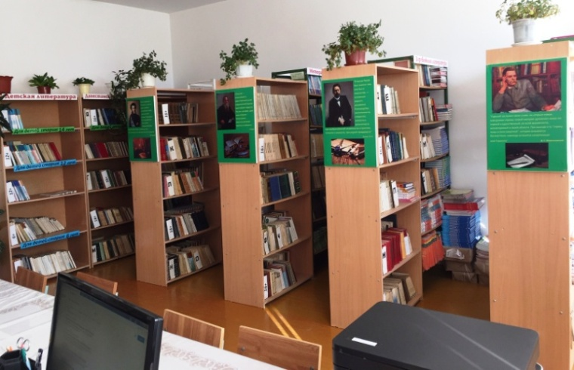
Снаружи смотришь — дом как дом,
Но нет жильцов обычных в нём.
В нём книги интересные,
Стоят рядами тесными.
На длинных полках вдоль стены
Вместились сказки старины:
И Черномор, и князь Гвидон,
И добрый дед Мазай…
Как называют этот дом?

Наша школа открылась в 1973 году, вместе со школой открылась и библиотека.
«Здесь Родины моей начало». Именно здесь, в нашей библиотеке, мы знакомимся с книгами наших дагестанских авторов.
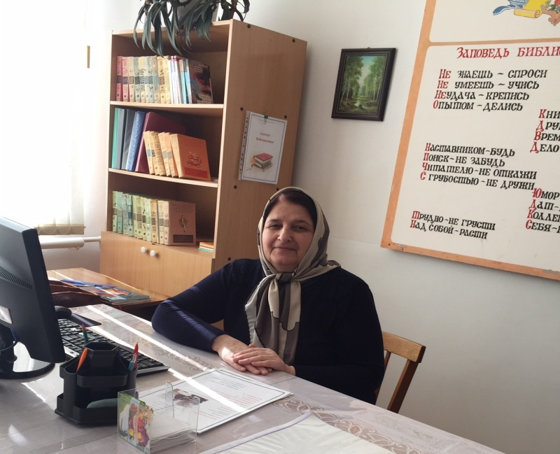

Наш библиотекарь:
Азаева Марият Юсуповна.
В гимназии работаю уже 40 лет. Я люблю свою библиотеку, люблю детей, которые ко мне приходят. Мечтаю о том, что книги будут любить все, и дети будут много читать, а не сидеть за компьютером…»

Мне задали некоторые вопросы :

1. Какие энциклопедии, справочники и периодические издания есть в библиотеке?
Их не много в нашей библиотеке. Например, орфографический словарь, энциклопедия о растениях, сказки и детские рассказы.
2.В какой книге можно найти информацию об истории хранения книг?
Эту информацию можно найти в энциклопедии.
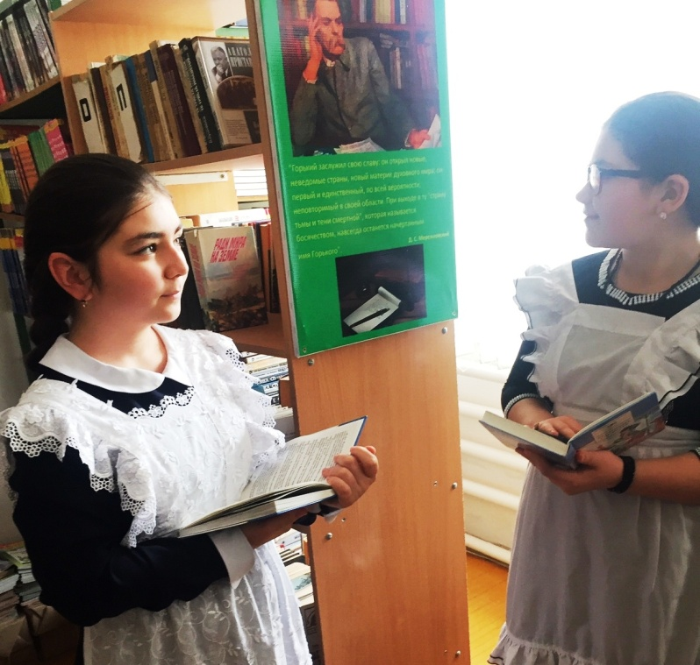
3.Как расположены книги в алфавитном порядке или по тематическим разделам?
И по тематическим разделам и в алфавитном порядке.
4. Как можно найти нужную книгу?
Нужно спросить библиотекаря.
5. Где можно получить информацию о содержание книги?
В содержание книги.
6. Какие тематические выставки были в библиотеке?
У нас была выставка «К нам, новая книга!»

Главная цель работы библиотеки - научить детей рациональным приёмам работы с книгой, поиску и анализу материала, научиться критически мыслить, быстро искать и перерабатывать необходимую информацию. Главной задачей школьной библиотеки является оказание помощи учащимся и преподавателям в учебно-воспитательном процессе.

Основными функциями школьной библиотеки, в соответствии с «Положением о библиотеке общеобразовательного учреждения», являются - образовательная, информационная и культурная.

Справка о библиотечном фонде нашей библиотеке.
На сегодня фонд школьной библиотеки составляет: учебный – 8295 экземпляров; художественный – 2525 экземпляра;
Фонд школьной библиотеки формируется в соответствии образовательными программами образовательного учреждения. Совместно с учителями-предметниками составляются заказы на учебники.
Бланки заказа согласовываются и утверждаются администрацией школы и передаются в РУ образования для включения в общий заказ по району. Библиотекарь осуществляет контроль за выполнением сделанного заказа, а так же информирует учителей о новых поступлениях (в течение года).
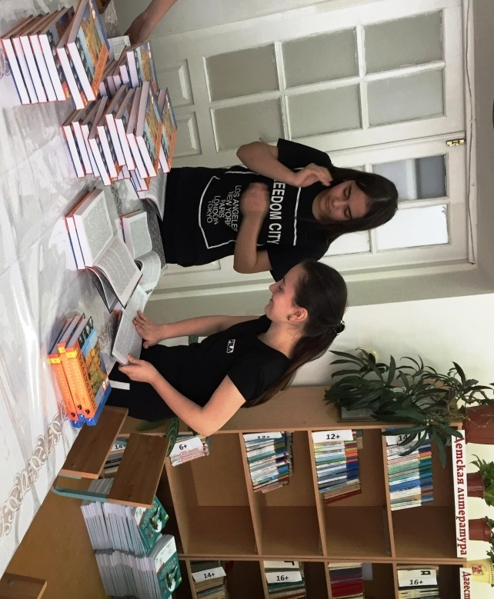
В 2018-2019 учебном году фонд пополнился на 4150 экземпляров. Поступившие учебники своевременно оформляются (распаковываются, штампуются), в бухгалтерию своевременно подается отчет.
В 2018-2019 учебном году все обучающиеся обеспечены комплектами необходимых и имеющихся в библиотечном фонде учебников, соответствующих образовательным программам школы. В мае и августе ведется работа по сдаче и выдаче учебников по классам.

Четыре раза в год проводятся смотры-рейды по сохранности учебников. Оформляется подписка периодических изданий 1 раз в год (ноябрь). Выписывается каждый год примерно по 7-8 наименований.
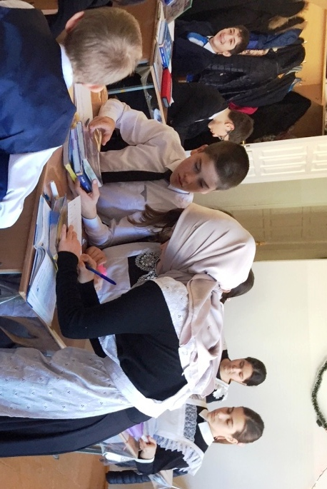
Знакомство с библиотекой начинается с 1-х классов. Активно посещают и читают учащиеся начальной школы, особой популярностью пользуются журналы, сказки, веселые рассказы.
К средней школе дети свободно ориентируются в библиотечном фонде, где могут взять ту или иную книгу самостоятельно, что формирует навыки работы с литературой, умение отбирать необходимый материал для занятий и способствует успешному вхождению личности в социум.

Регулярно посещают библиотеку учащиеся начальных классов. Они проводят свой досуг за чтением книг, принимают участие в литературных викторинах, играх, конкурсах.
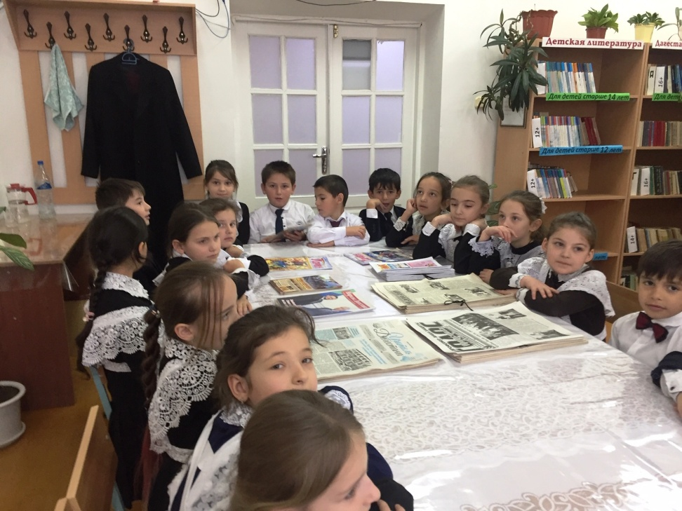
Учащиеся средних и старших классов активно пользуются возможностями книжного фонда библиотеки, представляющего свободный доступ учащихся к информации для самостоятельной работы по подготовке к урокам, проектной и исследовательской деятельности.

Традиционно в библиотеке гимназии проводят следующие мероприятия:
1.Экскурсия в библиотеку «Дом, в котором живут книги» для учащихся 1-х
классов (сентябрь)

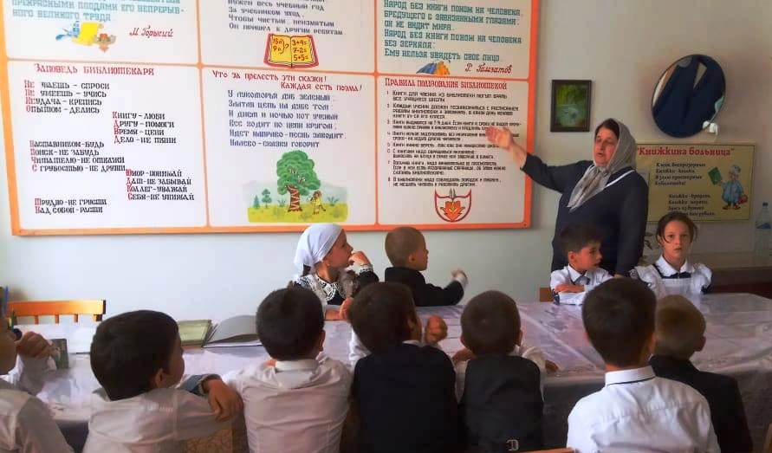
2. Праздник «Там, на неведомых дорожках», посвященный творчеству А.С.
Пушкина (2-3кл.)

3.Библиотечный урок «История появления библиотек», посвященный международному дню школьных библиотек (2-4кл.)

4.Беседа: «Как продлить книге жизнь»(2-х кл.)

5.Литературная викторина по творчеству писателей – юбиляров «В гостях у С.Я.Маршака» (3-4 кл.)
6. Классный час в библиотеке: «Правила поведения и пользования
библиотекой» (4-х кл.)

7. Сказка на экологический лад «Теремок» (2-х кл.)

8. Внеклассное мероприятие к дню матери: «Мамочка, любимая моя!»
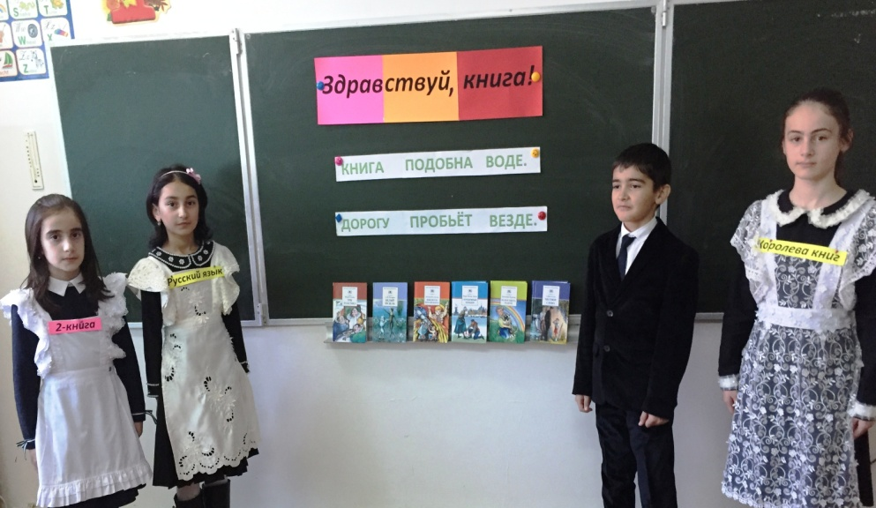
(4-х кл.)

9. Игра – викторина: «Угадай героя!» (2-х кл.)

10. Литературный праздник «Здравствуй, книга!» (4-х кл.)

11. Конкурс – викторина: «Ах, ты зимушка-зима!» (5-х кл.)

12. «Новогодний калейдоскоп» (6-х кл.)

13. Час чтения: «Былинный герой Илья Муромец» (6 «б»кл.)

14. Литературно-музыкальная композиция: «Великий подвиг Ленинграда»
к 75 годовщине полного освобождения Ленинграда от фашистской
блокады.

15. Выставки: «Я пел о суровой красе Дагестана…» Расулу Гамзатову
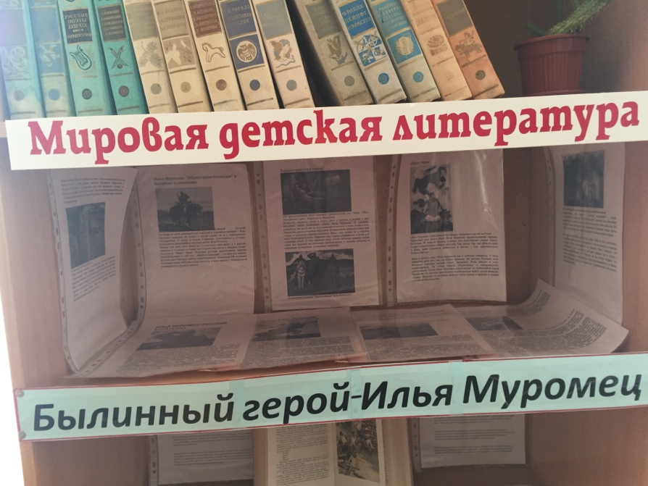
16. К дню учителя «Жизнь, отданная детям»

17. «Жемчужина Дагестана» Фазу Алиева

18. «Курить – здоровью вредить»

19. «Молодежь – против терроризма»

20. «Дорога жизни» к 75 годовщине полного освобождения Ленинграда от фашистской блокады.

Вывод
- Школьная библиотека – первая общедоступная библиотека для детей, фундамент всей библиотечной системы.

- Школьная библиотека выполняет информационную, культурную, досуговую функцию.

- Школьная библиотека – это неотъемлемая часть образования.

- Школьная библиотека способствует приобщению детей к чтению, как к основному виду познавательной деятельности.

- Школьная библиотека содействует в приобретении навыков самообразования, формирует информационную культуру личности.

- Школьная библиотека осуществляет концентрацию источников образования на традиционных и электронных носителях.

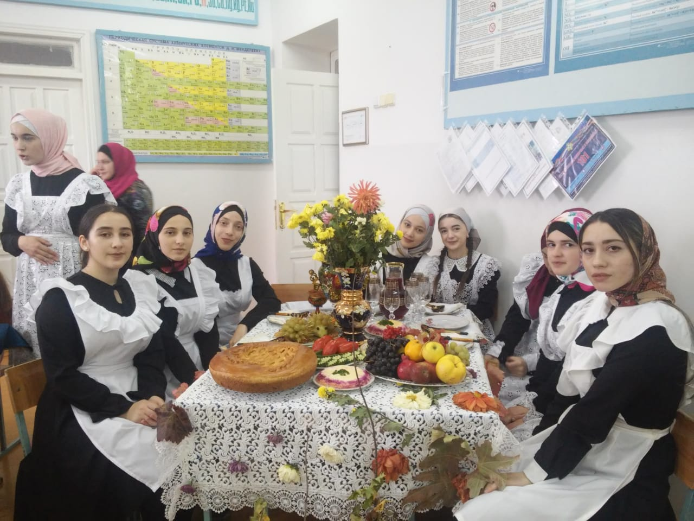

Педагог – библиотекарь – Азаева Марият Юсуповна.

